**Lo mejor de la moda mexicana *online* para festejar las fechas patrias**

* *La categoría moda representa el 25% de las ventas de Mercado Libre, que preparó una sección especial para septiembre.*

A todos los mexicanos nos emociona celebrar el mes patrio y lucir con orgullo lo mejor de nuestras raíces. Una de las formas de hacerlo es a través de la moda, que es internacionalmente famosa por sus colores y tejidos.

Bajo la campaña Festejemos México, Mercado Libre preparó un [sitio especial](https://ofertas.mercadolibre.com.mx/festeja-mexico-moda-mexicana) con lo mejor de la moda mexicana para que no pierdas tiempo en tiendas y encuentres lo que más te guste desde la comodidad de tu *smartphone*.

La plataforma de e-commerce, que vende más de 100 mil productos al día, tiene la categoría de moda como una de sus favoritas porque representa el 25% del total de ventas. De las casi 200 tiendas oficiales de moda y accesorios que están dentro de Mercado Libre, alrededor del 50% son tiendas nacionales, entre las que destacan LOB, Bobois, Quarry, Generra, Porto Blanco, Bizarro, Bruno Corza, Oggi Jeans y Tucane.

Checa estas opciones y elige tu mejor outfit mexicano para celebrar las fechas patrias:

* [Guayabera](https://articulo.mercadolibre.com.mx/MLM-674207980-guayabera-arc-mc-yucateca-100-artesanal-somos-fabricantes-_JM?quantity=1#reco_item_pos=1&reco_backend=machinalis-seller-items&reco_backend_type=low_level&reco_client=vip-seller_items-above&reco_id=dbf02eb5-1295-45fd-b9e5-30ab3f6f6def)

La guayabera es una prenda de vestir que se ha vuelto muy popular. Aquí te dejamos esta opción elaborada con lino y de manera artesanal y 100% yucateca.

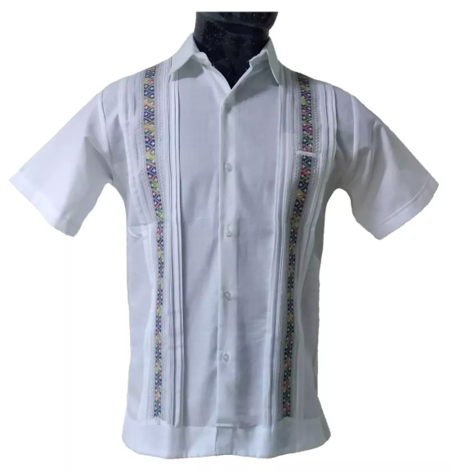

* [Vestido](https://articulo.mercadolibre.com.mx/MLM-563704323-vestido-mexicano-bordado-oaxaca-100-algodon-halter-artesanal-v69-_JM?quantity=1&variation=32468828966#position=39&type=item&tracking_id=7b0eb7f7-2d70-4417-afc1-0bcf1e131c97)

Si quieres lucir un poco más atrevida en las fiesta mexicanas este vestido halter bordado artesanalmente, te quedará perfecto.

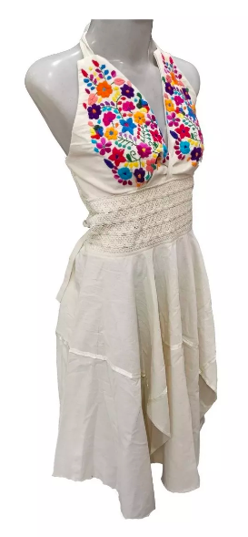

* Relojes y aretes

Para acompañar tu outfit, te recomendamos estos [relojes de bambú](https://articulo.mercadolibre.com.mx/MLM-651108455-reloj-bambu-3-correas-distintas-tiburon-blanco-bamboo-life-_JM?quantity=1#position=4&type=item&tracking_id=2824066e-3629-4eaa-b8b6-c0d1c4566f6f) que incluyen tres correas de diferentes colores y son amigables con el medio ambiente.

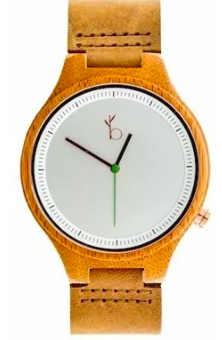

Puedes acompañar tu outfit con estos [aretes](https://articulo.mercadolibre.com.mx/MLM-712568439-aretes-epifania-artesanal-_JM?quantity=1&variation=42657883646&onAttributesExp=true#position=12&type=item&tracking_id=ba552c63-3c3f-469a-b28c-b7723edcbb92) hechos a mano cubierto con chaquira de cristal tipo huichol.

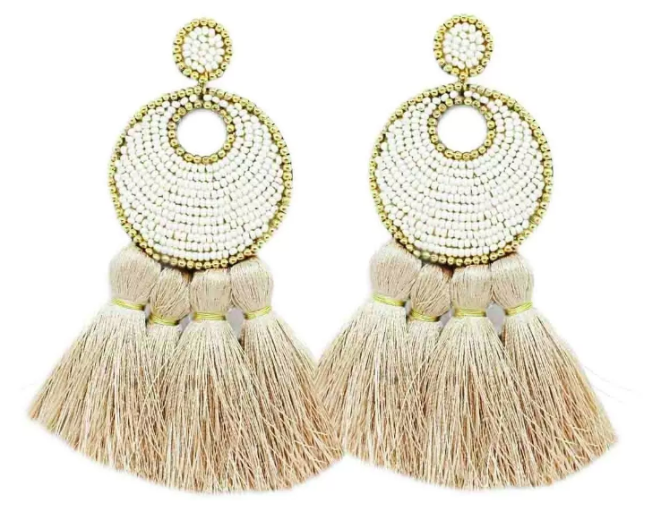

* Huaraches

Los zapatos en un outfit son de las cosas más importantes. Durante este mes patrio luce unos huaraches tejidos de piel. ¡Los hay para [hombre](https://articulo.mercadolibre.com.mx/MLM-660071463-huarache-artesanal-hombre-cruzado-chedron-_JM?quantity=1#is_advertising=true&ad_domain=VIPCORE_RELATED&ad_position=3&ad_click_id=MTU2Nzc4OTI1NjE1OHxlLTAwMDE5ZmIyfHBsYXktYWtrYS5hY3Rvci5wcm9taXNlcy1kaXNwYXRjaGVyLTE4NjN8LTI2MTI2MzcwODYyOTU0MDYwMjc=) y [mujer](https://articulo.mercadolibre.com.mx/MLM-681028550-plataforma-margot-tan-_JM?searchVariation=36531168385&quantity=1#position=25&type=item&tracking_id=c65790c4-88d0-4ef8-a640-bbe67e6ec124)!

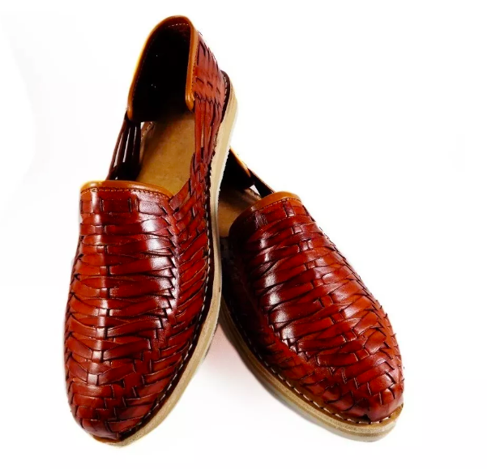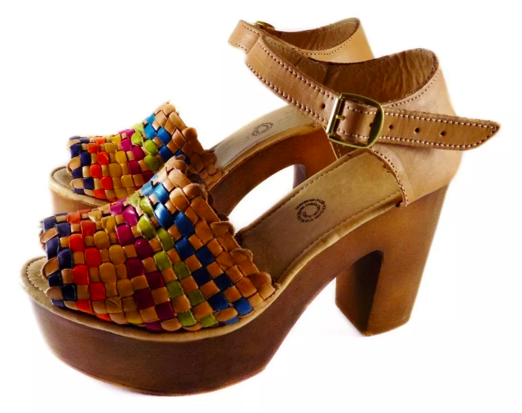

* [Bolsas](https://articulo.mercadolibre.com.mx/MLM-587231111-set-4-piezas-bolsa-cartera-cosmetiquera-y-monedero-mayoreo-_JM?quantity=1&variation=35489163094#position=29&type=item&tracking_id=f362ed8e-4918-43e7-ad68-b468f57498a2)

Las bolsas artesanales han sido un *must* todo este año, Mercado Libre tiene una variedad impresionante de bolsas, mochilas, clutchs, portafolios, entre otros. ¡Todos mexicanos!

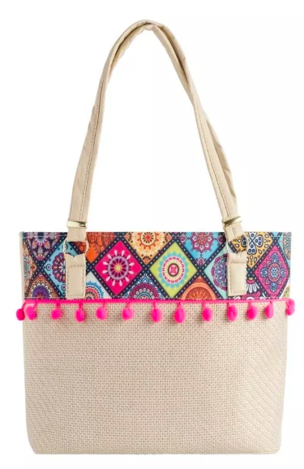

### **Acerca de Mercado Libre**

### Fundada en 1999, Mercado Libre es la compañía de tecnología líder en comercio electrónico de América Latina. A través de sus diferentes plataformas Mercado Libre, Mercado Pago y Mercado Envíos, ofrece soluciones para que individuos y empresas puedan comprar, vender, anunciar, enviar y pagar bienes y servicios por Internet.

### 

### Mercado Libre brinda servicio a millones de usuarios y crea un mercado online para la negociación de una amplia variedad de bienes y servicios de una forma fácil, segura y eficiente. Mercado Libre está entre los 30 sitios con mayores visitas del mundo en términos de páginas vistas y es la plataforma de consumo masivo con mayor cantidad de visitantes únicos en los países donde opera, según se desprende de métricas provistas por comScore Networks. La compañía cotiza sus acciones en el Nasdaq (NASDAQ: MELI) desde su oferta pública inicial en el año 2007.

### 

### Para más información visita el sitio oficial de la compañía: <http://www.mercadolibre.com.mx/>